**[](https://it.smartsheet.com/try-it?trp=38147)Modello di diagramma di flusso decisionale di Microsoft Word**

**Quando utilizzare questo modello:**

Utilizza questo modello ogni volta che il tuo team deve prendere una decisione importante. È particolarmente utile in sessioni pianificazione strategica, riunioni di gestione dei rischi o in qualsiasi situazione in cui è necessario valutare le conseguenze di varie scelte, in modo da poter guidare gli stakeholder verso decisioni informate.

**Caratteristiche particolari del modello:**

Questo modello include punti di decisione e percorsi di ramificazione in modo da poter esplorare vari scenari. Il layout ti aiuta a visualizzare e ad analizzare l'impatto di ogni potenziale scelta.

Decisione B2:   
migliorerà la soddisfazione degli utenti?

**NO**

**NO**

**NO**

Decisione A1:   
Abbiamo le risorse necessarie?

Decisione B1:   
È tecnicamente fattibile?

Riconsiderare in base al ROI

Condurre ulteriori ricerche

Rivalutare l'ambito e le dipendenze della funzionalità

Pianificare l'acquisizione delle risorse

Ottenere il feedback dei clienti per le alternative

Programmare lo sprint futuro

Assegnare le priorità allo sviluppo

Implementare nel ciclo di rilascio successivo

Procedere con il test di integrazione

Iniziare la fase di sviluppo

Convalidare con prototipo

Monitorare rapidamente lo sviluppo

**SÌ**

**SÌ**

**SÌ**

Decisione A2:   
Fornirà un vantaggio competitivo?

**NO**

**SÌ**

**NO**

**SÌ**

**NO**

**SÌ**

**NO**

**SÌ**

**NO**

**SÌ**

MODELLO DI ESEMPIO

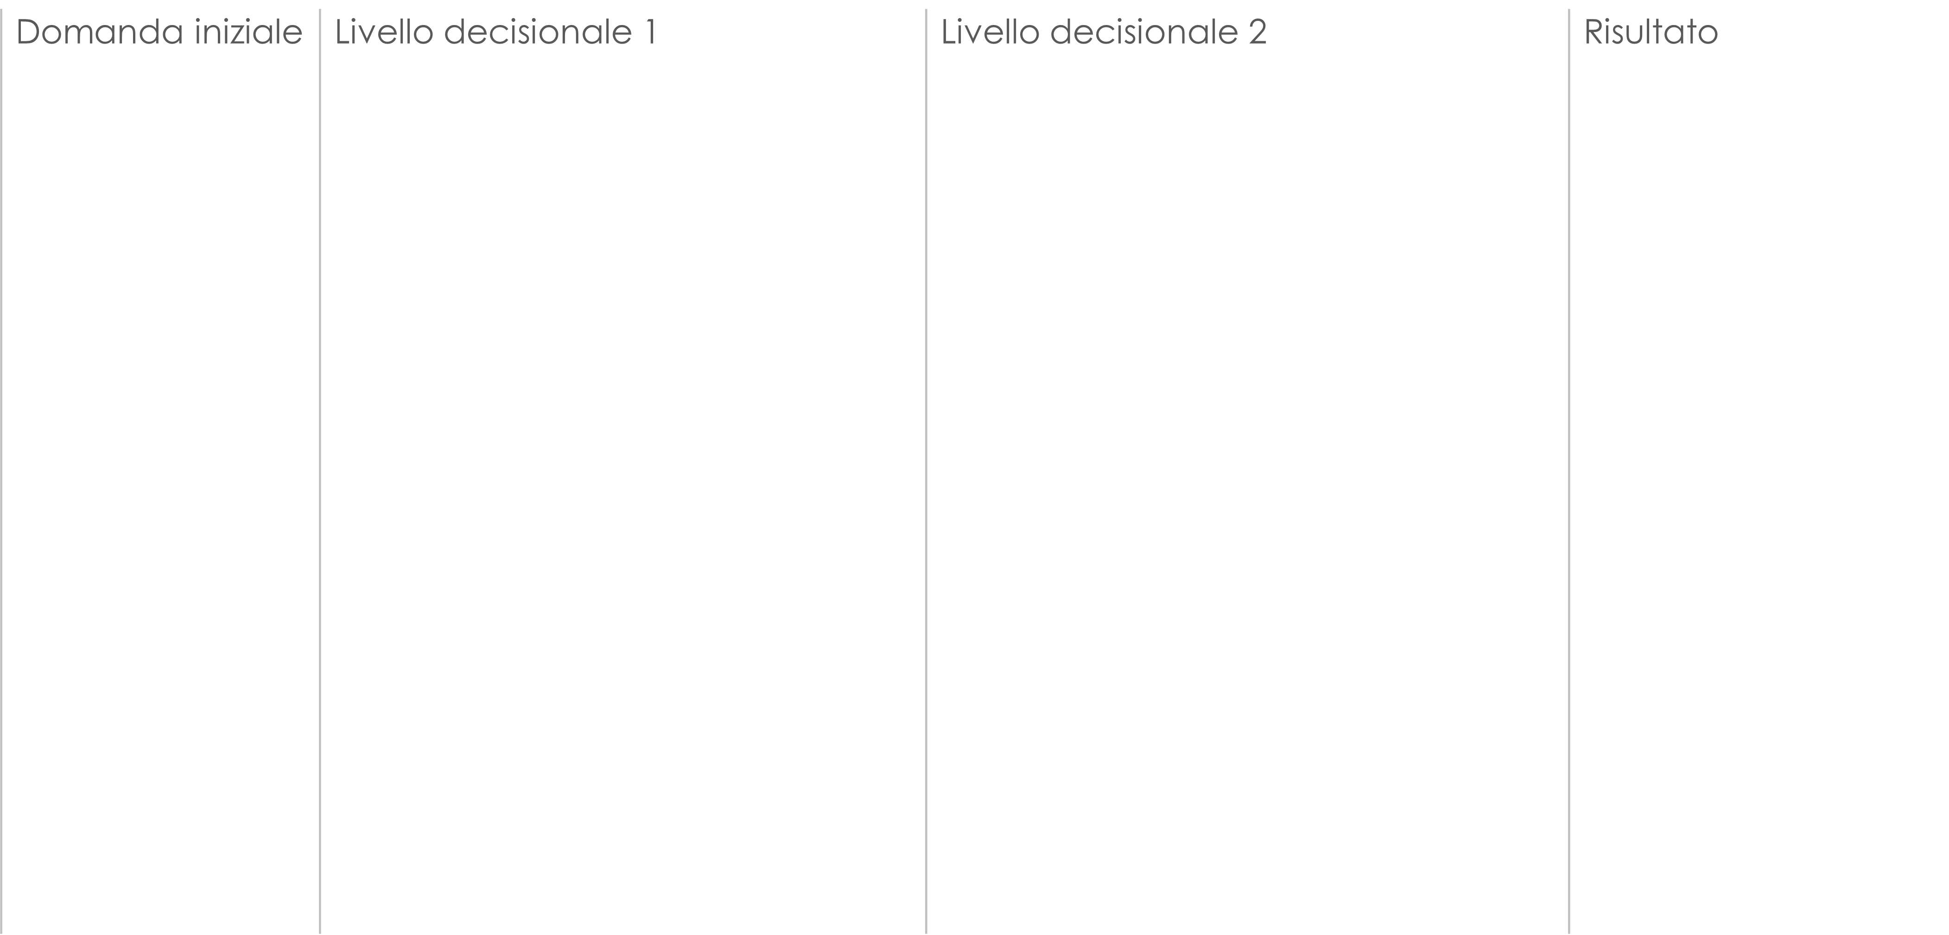

Decisione C1:   
Si tratta di una funzionalità fondamentale o di un miglioramento?

Rivalutare alla prossima riunione sulla roadmap

INPUT

Decisione C:   
Possiamo costruirlo all'interno del budget?

Decisione B:   
I clienti richiedono questa funzionalità?

Decisione A:   
La funzione è allineata alla nostra roadmap di prodotto?

**NO**

**SÌ**

Decisione C2:   
Si integra bene con le funzionalità esistenti?

Esplora tutte le soluzioni

Non procedere con lo sviluppo

Decisione C

Decisione B

Decisione A

Decisione B2

Decisione C2

**NO**

Descrizione

Descrizione

**NO**

**NO**

Descrizione

Decisione A1

Decisione B1

Decisione C1

Descrizione

Descrizione

Descrizione

Descrizione

Descrizione

Descrizione

Descrizione

Descrizione

Descrizione

Descrizione

Descrizione

Descrizione

**SÌ**

**SÌ**

**SÌ**

Decisione A2

**NO**

**SÌ**

**NO**

**SÌ**

**NO**

**SÌ**

**NO**

**SÌ**

**NO**

**SÌ**

**NO**

**SÌ**



COMMENTI E NOTE:

Informazioni supplementari...

LEGENDA

INPUT/  
OUTPUT

PUNTI DI DECISIONE

FASE DEL PROCESSO

INPUT/  
OUTPUT

|  |
| --- |
| **DICHIARAZIONE DI NON RESPONSABILITÀ**  Qualsiasi articolo, modello o informazione è fornito da Smartsheet sul sito web solo come riferimento. Pur adoperandoci per mantenere le informazioni aggiornate e corrette, non offriamo alcuna garanzia o dichiarazione di alcun tipo, esplicita o implicita, relativamente alla completezza, l'accuratezza, l'affidabilità, l'idoneità o la disponibilità rispetto al sito web o le informazioni, gli articoli, i modelli o della relativa grafica contenuti nel sito. Qualsiasi affidamento si faccia su tali informazioni è pertanto strettamente a proprio rischio. |